**zaproszenie**



**kuchnia żydowska**

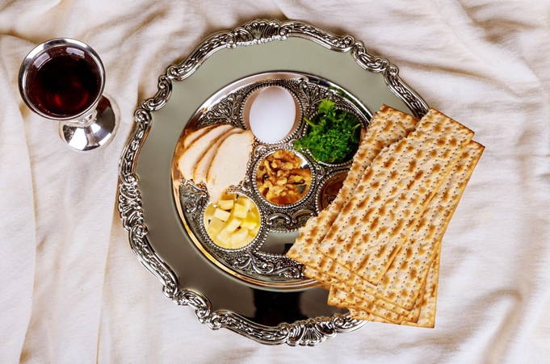



**Serdecznie zapraszamy wszystkich uczniów Szkoły Branżowej Kucharz**

**na warsztaty kuchni Żydowskiej**

realizowane w ramach obchodów

**”80 rocznicy upamiętnienia ofiar Akcji Reinhardt”**

**28 marca 2022 -poniedziałek**

**– godz. 10.10 -10.55**

sala konferencyjna

Zapraszamy wraz z nauczycielami odbywającymi zajęcia na 4 godzinie lekcyjnej

**Organizatorzy:** Agnieszka Dziedzic, Katarzyna Prościńska

**Współpraca:**Magdalena Fatyga, Beata Paradowska-Hordejuk